МБОУ СОШ №2 г.Волгореченска, Костромской области

Конспект урока
по теме: «Признаки параллельности прямых»
(геометрия 7 класс)

Подготовила:
учитель математики и информатики
Юшко Любовь Леонидовна

Цель урока: научить использовать 1 признак параллельности прямых для решения задач.
Задачи урока:
- повторить признаки параллельности прямых;
- развивать внимание, память, логическое мышление; активизировать мыслительную деятельность, умение анализировать, обобщать и рассуждать;
- воспитание трудолюбия, усердия в достижении цели, интерес к предмету.

Оборудование урока: доска, мел, компьютер, проектор.
Тип урока: закрепление изученного материала.
Орг.форма: комбинированный урок.
План урока:
- Организационный момент, домашнее задание (3 мин.)
- Устная работа, проверка домашнего задания (15 мин.)
- Подготовительный этап (5 мин.)
- Решение задач (15 мин.)
- Итог урока (2 мин)

Доска в начале урока:

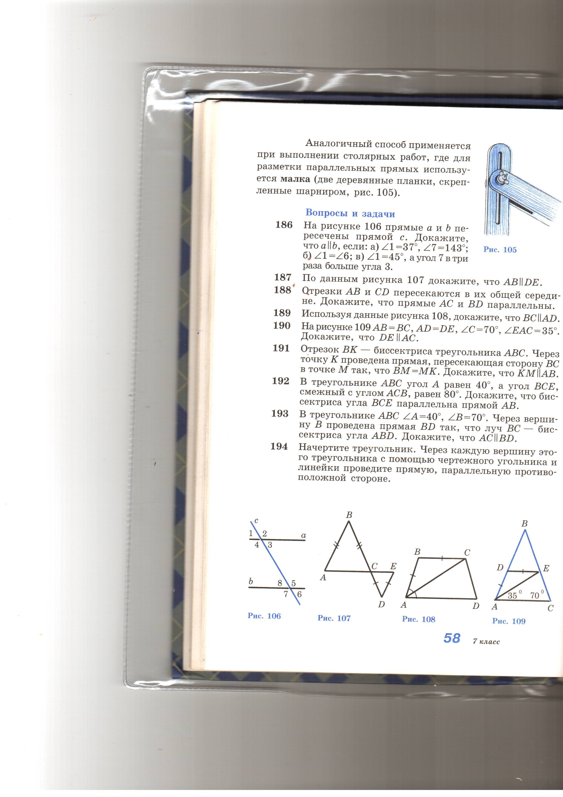 | 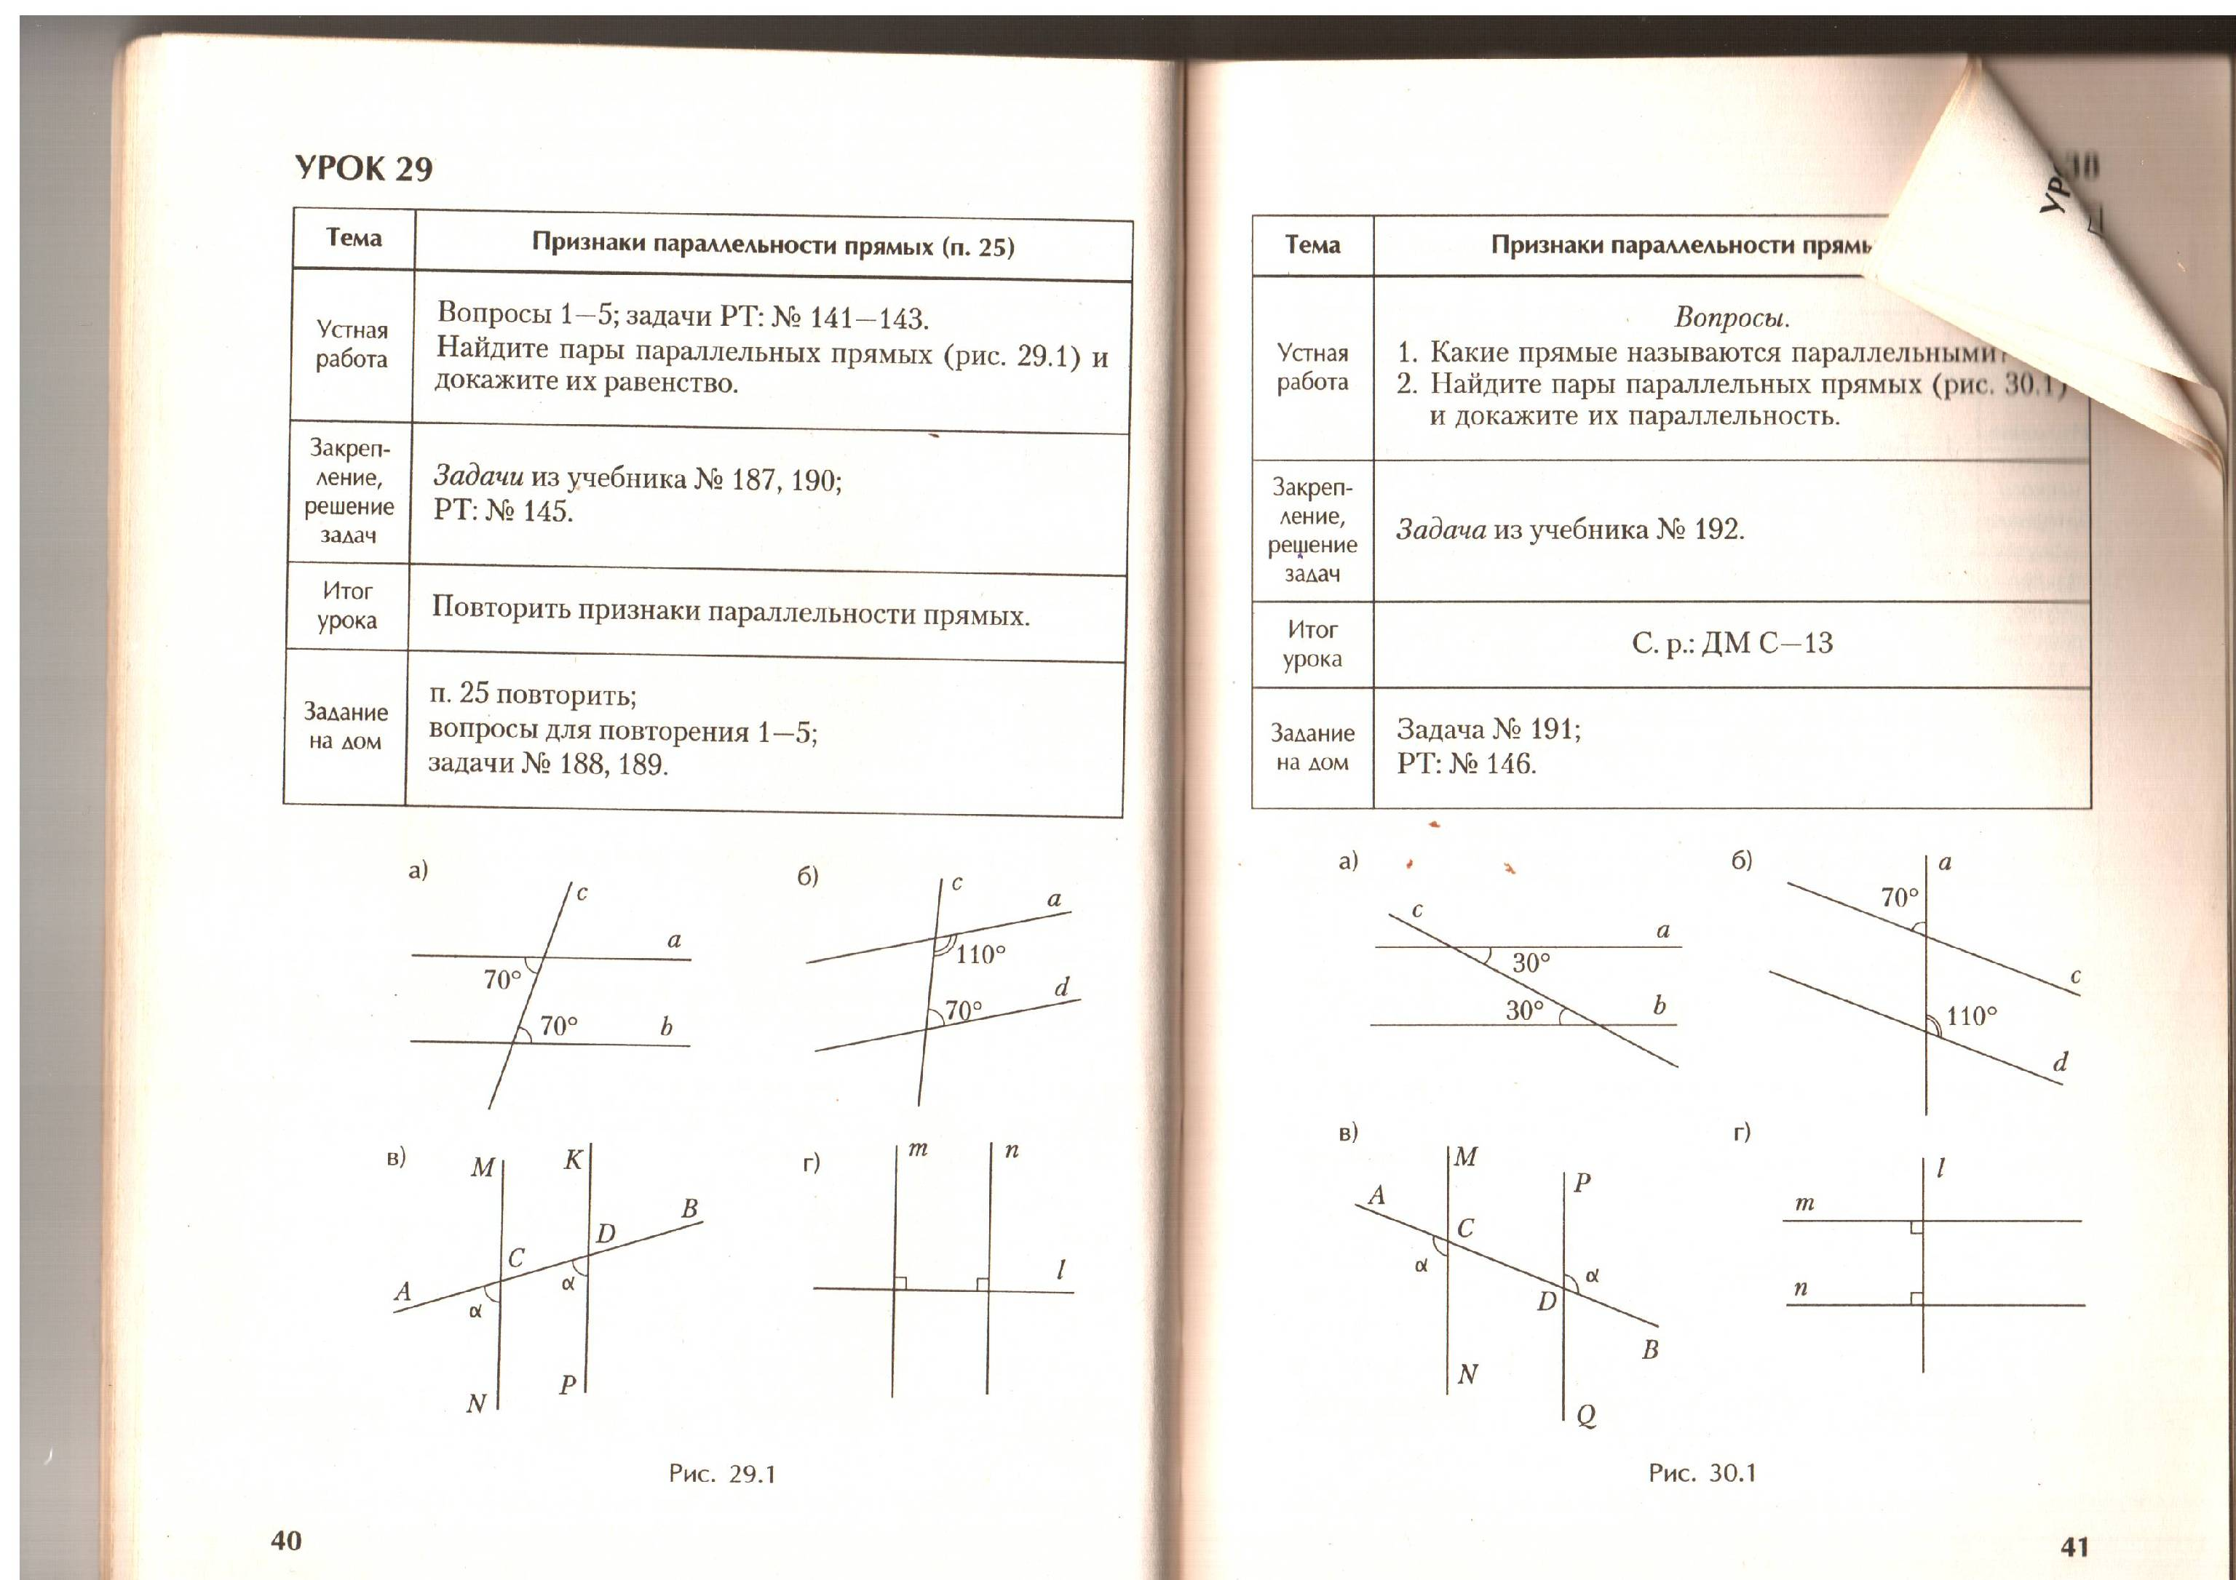 |  | (резерв)
Рис.1 | Рис.2 | Рис.3 | Рис.4

Ход урока:
1. Организационный момент:
Учитель обобщает знания ребят, полученные на прошлом уроке. Сообщает ученикам план сегодняшнего урока. Просит записать домашнее задание в дневник.
Учитель:
На прошлом уроке мы доказали признаки параллельности прямых.
Сегодня на уроке мы повторим эти признаки и научимся использовать 1 признак для решения задач.
Запишите, пожалуйста, домашнее задание: п.25, вопросы 1-5, №188, 189.

2. Устная работа:
Учитель:
Сейчас мы докажем признаки параллельности прямых.
Три ученика готовят доказательства теорем на доске. Учитель работает с классом (вопрос-ответ).
Учитель:
- Сколько прямых можно провести через две точки?
- Сколько общих точек могут иметь две прямые?
- Каким может быть взаимное расположение двух прямых?
- Какие прямые называют пересекающимися?
- Какие прямые называют параллельными?
- Что можно сказать о двух прямых, параллельных третьей?
- Какие углы называют смежными? Свойство смежных углов.
- Какие углы называют вертикальными? Свойство вертикальных углов?
- Какой треугольник называют равнобедренным?
- Сформулируйте свойства равнобедренного треугольника.
- Назовите накрест лежащие углы, внутренние односторонние, соответственные углы.(Рис.1)
- Сформулируйте признаки параллельности прямых.
Ученики:
- Через две точки можно провести прямую, и притом, только одну.
- Две прямые могут иметь либо одну общую точку, либо не иметь их вообще.
- Прямые могут пересекаться или быть параллельными.
- Прямые, имеющие одну общую точку, называют пересекающимися.
- Прямые, которые не пересекаются, называют параллельными.
- Две прямые, параллельные третьей, не пересекаются.
- Два угла, у которых одна сторона общая, а две другие являются продолжениями одна другой, называются смежными. Сумма смежных углов равна 180 градусам.
- Два угла, стороны которых дополняют друг друга до прямой, называются вертикальными. Вертикальные углы равны.
- Треугольник, у которого две стороны равны, называют равнобедренным.
- Свойства:
  - В равнобедренном треугольнике углы при основании равны.
  - В равнобедренном треугольнике биссектриса, проведенная к основанию, является медианой и высотой.

- 4, 5; 3.8 – накрест лежащие углы
4,8; 3,5 –односторонние углы
1,8; 2,5; 4,7; 3,6 – соответственные углы
- Признаки
  - Если при пересечении двух прямых секущей, накрест лежащие углы равны, то прямые параллельны.
  - Если при пересечении двух прямых секущей, соответственные углы равны, то прямые параллельны.
  - Если при пересечении двух прямых секущей, сумма внутренних односторонних углов равна 180 градусам, то прямые параллельны
Учитель:
Сформулируйте и докажите первый признак параллельности прямых.
(1 ученик доказывает)
Сформулируйте и докажите второй признак параллельности прямых.
(2 ученик доказывает)
Учитель:
Сформулируйте и докажите третий признак параллельности прямых.
(3 ученик доказывает)

3. Подготовительный этап:
Учитель:
Найдите пары параллельных прямых на чертежах. (Рис.2)
Ученики:
a,b; a,d; MN,KP; m,n.

- Решение задач:
Учащиеся читают задачу 2 раза. Называют, что дано в задаче, и что надо доказать. 1 ученик записывает данные на доске, 2 ученик еще раз читает задачу.
Учащиеся ищут способ решения задачи. Затем 1 ученик записывает решение на доске.
№ 187
Дано:
АВ=ВС;
DE=DC;
Док-ть:
АВDE.
Доказательство:
Треугольник АВС равнобедренный, следовательно, углы при основании равны.
Треугольник EDС равнобедренный, следовательно, углы при основании равны.
Угол ВСА равен углу ECD (по свойству вертикальных углов).
Следовательно, угол А равен углу Е. Значит, по первому признаку параллельности прямых, прямая АВ параллельна прямой DE.

№ 190 (резерв)

- Итог урока:
Учитель:
Итак, сегодня на уроке мы повторили признаки параллельности прямых и научились использовать первый признак для решения задач. На следующем уроке мы с вами продолжим решать задачи по теме: «Признаки параллельности прямых».

Литература:
1.Л.С.Атанасян, В.Ф.Бутузов, С.Б. Кадомцев, Э.Я. Позняк, И.И.Юдина, геометрия 7-9
2. В.И.Жохов, Г.Д. Карташева, Л.Б. Крайнева. Методические рекомендации для учителя к учебнику Л.С.Атанасяна «Уроки геометрии в 7-9 классах»

